"征服者"青少年搏击体适能培训班

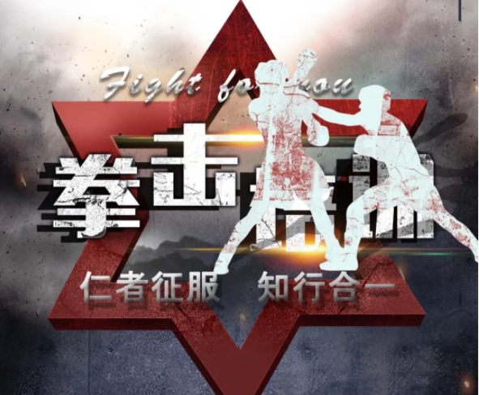

关于“征服者”青少年体育运动

云南征服者户外运动有限公司，是西南地区领先的青少年综合素质培训机构。“征服者”是国家体育总局控股下属单位中体教培授权的运营中心、考级校区，协助国家体育总局培训运营各项体育职业技能等级认证、培训机构资质认证等，建立中国体育人才信息库，便于体育人才的查询认证和就业指导，推动整个体育行业的标准化进程体系建设。

少儿搏击  
少儿搏击 + 体适能

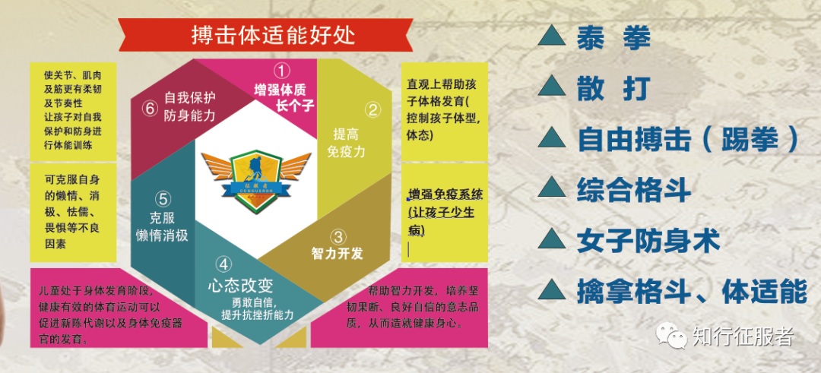

图片

侧重于对基础身体素质的训练、通过搏击+体适能，全面提升心肺功能、力量、平衡、协调、速度、耐力、灵敏、核心力量等身体机能全面发展。让孩子有自我保护和防身意识，勇敢自信，提升抗挫折能力，通过搏击、走、跑、跳、投、攀、钻、爬、悬垂基础动作以及前滚翻、后滚翻、侧手翻、手倒立等较为复杂的运动技能打牢孩子的基础运动能力、帮助孩子增强身体素质，加强身体抵抗力，促进孩子的骨骼发育与器官发育，改善感统失调，提升儿童整体健康水平。

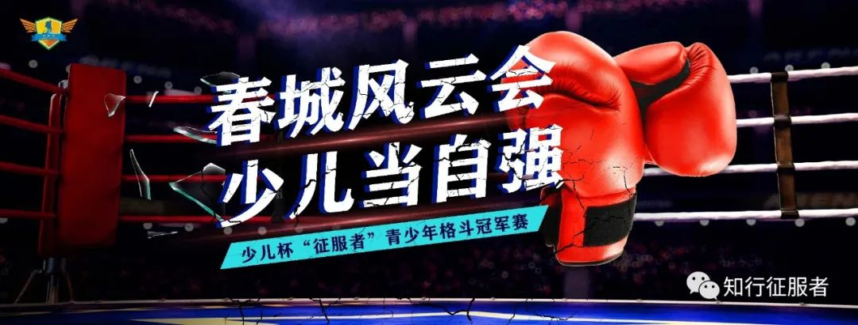

**适合年龄：4~16周岁**

搏击相比其他运动有着很好的锻炼效果，搏击课前会有武德教育，有热身和体适能训练，搏击课中会教授孩子正确的出拳、踢腿、防守和反击，同时运用手靶和沙袋帮助练习动作，并达到锻炼身体的效果，课后的放松和游戏也必不可少。

台实战，让孩子们勇于面对恐惧，敢于亮剑，通过观察对手的漏洞，思考技术战术，并运用出来，取得胜利。

丰富的内容会极大的促进孩子们锻炼的兴趣，随着训练次数的增加，孩子们也会越来越有成就感。

 少儿肥胖率越来越高，一节搏击课能调动全身的肌肉，兼顾了有氧减脂和核心训练，戴上拳套走进拳馆，对着沙袋出拳踢腿，更能让他们将学习、生活中的压力释放出来。

图片



***青少年体适能***

**体适能**指的是身体具体某种程度的能力，足以安全而有效的应付日常生活中身体所承受的冲击和负荷，免于过度疲劳，并有体力享受休闲及娱乐活动的能力，内容可分为四大项：

（1）心肺适能

这是体适能要素中最重要的一项，包括心脏、肺脏、血管及血液等组织系统的机能。根据研究证实，长时间的有氧运动训练，可以有效的提升心肺适能，改善生活质量。

（2）肌肉适能

肌肉适能是体适能的基本要素之一，包含两部份，暨肌力与肌耐力，所谓肌力乃指肌肉一次能发出的最大力量；而肌耐力指的是某一部分的肌肉或肌群从事反复收缩动作的一种耐久能力，或肌肉维持某一固定用力动作持久的时间。

（3）柔软度

柔软度指人体关节可活动的最大范围。影响柔软度的除了关节本身外，尚有肌肉、肌腱、韧带及软骨组织等。具有较佳的柔软度，可使运动时效率好，增加协调性及减少运动伤害的发生。

（4）身体组成

身体组成指身体内的脂肪百分比。体内脂肪分为两类：一类为必要性脂肪，如骨髓、内脏、肌肉及中枢神经系统等周边脂肪，此类脂肪若缺乏，则可能会影响身体生理机能之运转。另一类脂肪，为储存性脂肪，是人体肥胖的主凶。

图片

**教练团队**

教练团队由世界冠军团队、优秀退役军人及亲子青少年教育指导师、研学旅行指导师、家庭教育指导师、心理咨询师、心理行为训练师、体验式拓展培训师、社会体育指导师、领导力训练导师、运动育儿指导师、中考体育指导师、感统训练指导师、小篮球训练指导师、体适能训练指导师群体组成。

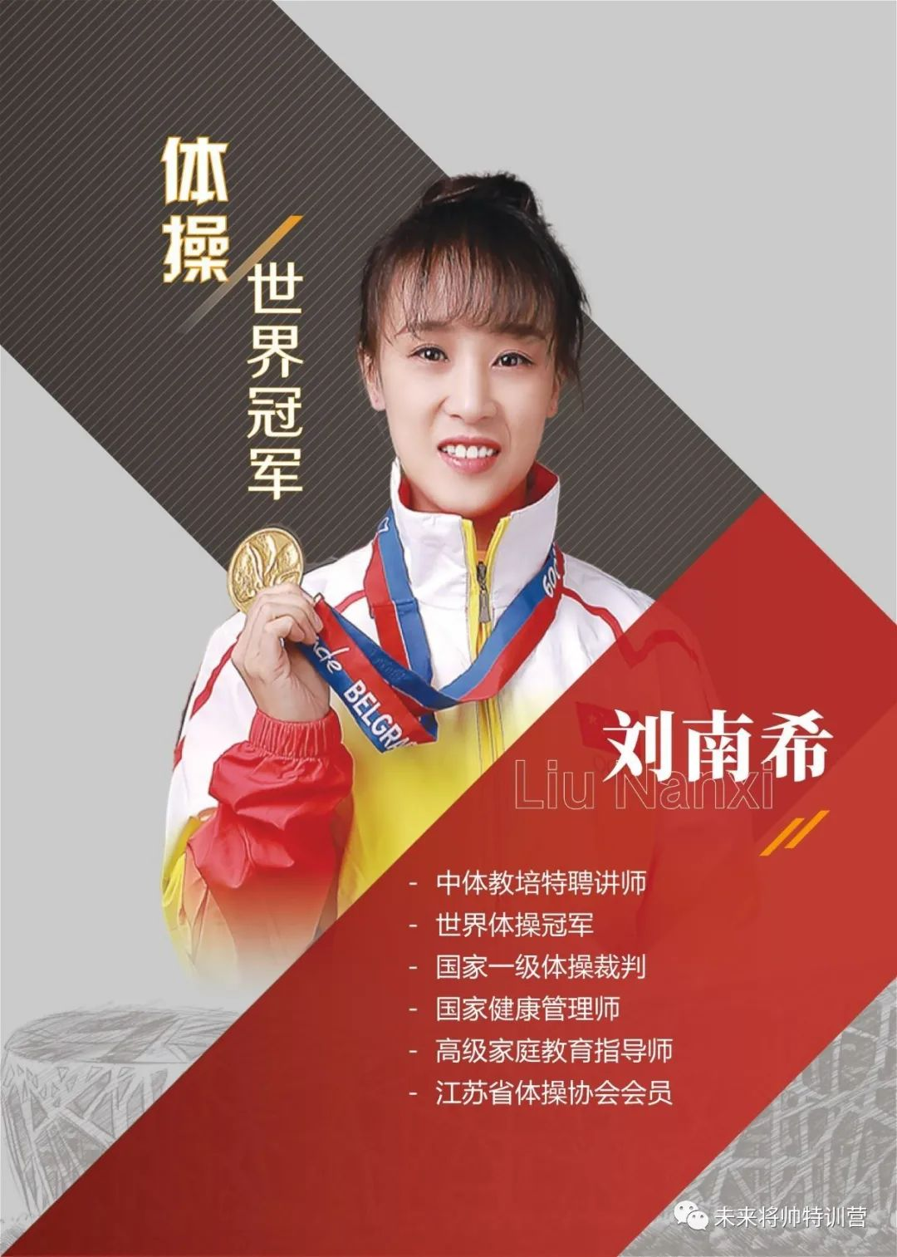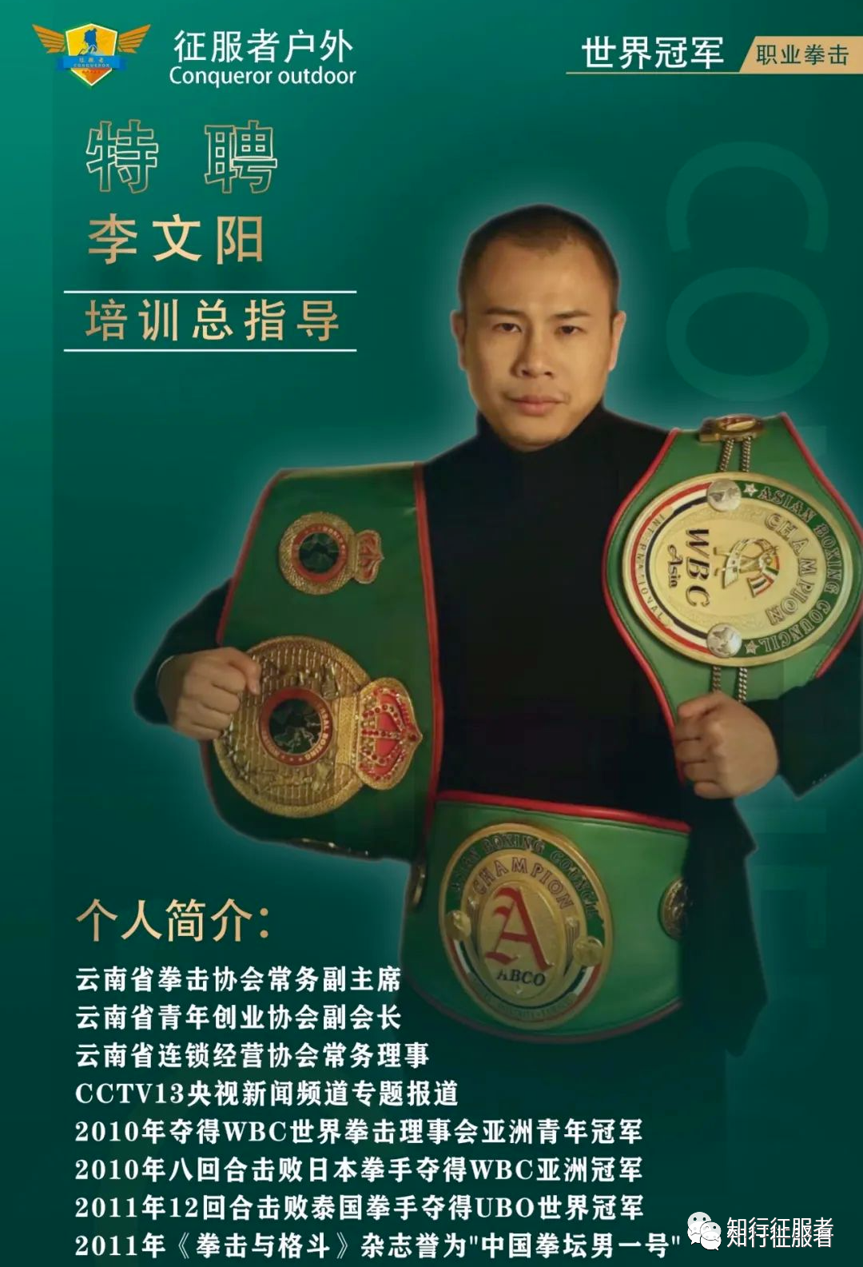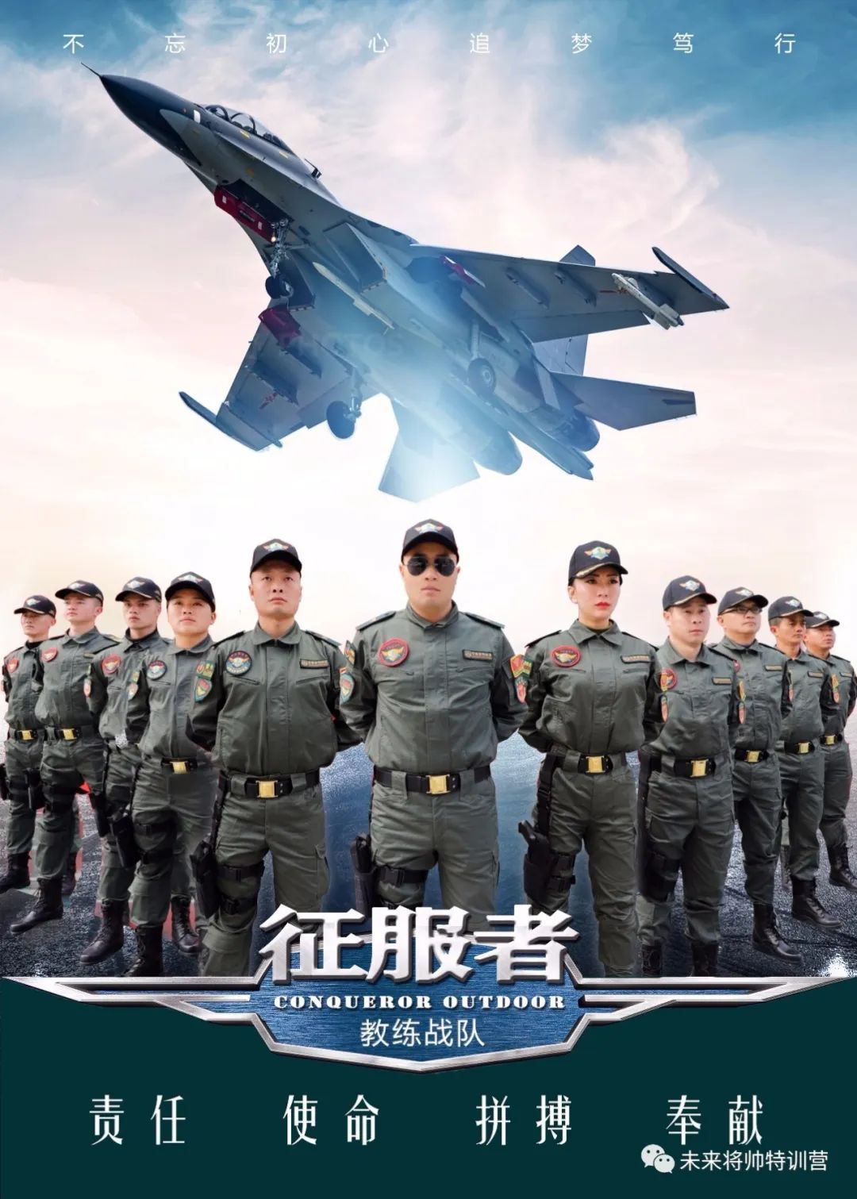

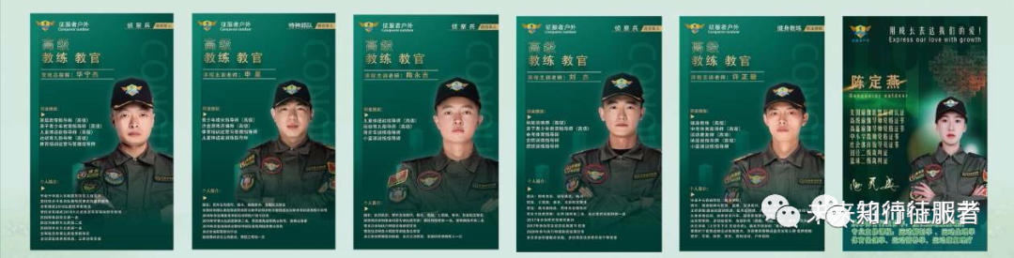

**训练场馆**

占地1600平米的高端训练场地、采光好，通风好，训练器材环保、训练设施完善。

